 |  | 컨슈머인사이트 보도자료  (Contents Report '26-01)
기관 | 컨슈머인사이트 |  | 이메일 | parkkh@consumerinsight.kr
문의 | 박경희 본부장 |  | 연락처 | 02) 6004-7619
배포일 | 2026년 1월 22일 |  | 매수 | 5매
Copyright © Consumer Insight. All rights reserved. 이 자료의 모든 콘텐츠(문서, 분석 내용, 도표 등)에 대한 저작권은 (주)컨슈머인사이트에 있으며, 언론사의 기사 작성 목적에 한하여 인용 또는 보도할 수 있습니다. 그 외 모든 형태의 복제, 배포, 게시, 전시, 전송, 2차적 활용 등은 사전 서면 동의를 받은 경우에 한해 허용됩니다. 무단 사용 시 저작권법 등에 따른 법적 책임이 따를 수 있습니다.

■ 컨슈머인사이트 ‘K-오리지널 콘텐츠 평가’ 2025년 결산 ① 영화·드라마
넷플릭스 독주 속 지니TV·디즈니+ 틈새전략 통했다
- 넷플릭스, 시청률 톱10 콘텐츠 중 9개 휩쓸어
- 디즈니+, 콘텐츠 수 적지만 평균 만족도 1위
- 지니TV는 ENA 동시 공개로 평균 시청률 2위
- 25년 최고의 콘텐츠는 넷플릭스 ‘중증외상센터’
- 흥행 좌우하는 가장 큰 요소는 ‘검증된 이야기’
○ 2025년 K-오리지널 영화·드라마 시장은 ‘넷플릭스의 독주’와 ‘비(非)넷플릭스의 분발’로 요약된다. 대표 OTT 플랫폼 넷플릭스가 압도적인 물량(21편)으로 시청률 상위권을 싹쓸이하는 한편에서 디즈니플러스는 평균 만족도 1위였고, 지니TV는 평균 시청률에서 의미 있는 입지를 구축했다.
□ ‘OTT K-오리지널 콘텐츠 초기 시청자 평가’는 컨슈머인사이트가 '24년 4월 시작한 기획조사로, 매주 전국 20~59세 남녀 OTT 이용자 500명(연간 2만6000명)을 대상으로 한다. 이번 결과는 2025년에 공개된 주요 OTT K-오리지널 영화·드라마 61편에 대한 인지도, 시청의향(경험)률, 만족도, 만족(불만족) 이유 등을 종합적으로 분석한 결과이다.

■ ’중증외상센터’ 시청률∙만족도 1위
○ 2025년 K-오리지널 영화·드라마 시청률(론칭+2주 기준) 톱10은 넷플릭스의 독무대였다. 1위 ‘중증외상센터’(59%), 2위 ‘오징어 게임 시즌3’(53%), 3위 ‘폭싹 속았수다’(44%) 등 상위 10개 중 9개를 넷플릭스 콘텐츠가 휩쓸었다[그림1]. 넷플릭스 외에는 지니TV의 ‘신병 시즌3’(8위, 31%)가 유일하게 톱10에 이름을 올렸다. 넷플릭스는 시청률 상위 20위 중에도 15개를 차지했고 평균 시청률도 30%로 독보적이었다.

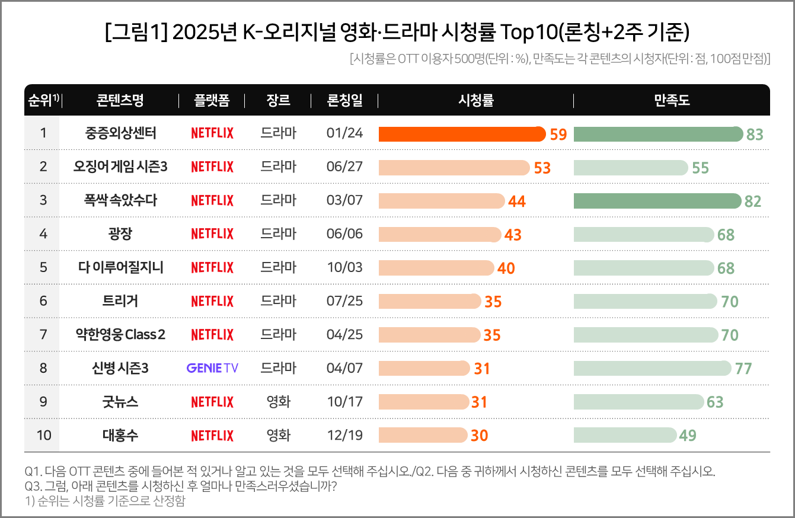

○ 넷플릭스의 ‘중증외상센터’는 대중성(시청률 59% 1위)과 작품성(만족도 83점 1위) 두 마리 토끼를 모두 잡은 ‘2025년 최고의 콘텐츠’였다. 론칭 직후 시청자의 긍정적 평가가 입소문을 타며 시청률이 수직 상승(론칭주 22%→론칭+2주 59%)한 대표 사례다. 초기 시청자의 만족도가 흥행을 결정짓는 선행 지표임을 여실히 보여준다.
○ ‘오징어 게임 시즌3’는 시청률(2위)은 높았지만 만족도(55점)에서 톱10 중 9위에 머물렀다. 전작의 후광으로 화제성은 높았지만 스토리의 참신성에서 호불호가 갈렸다. ‘오징어 게임 시즌3’ 외에도 ‘대홍수’, ‘84제곱미터’ 등 대작 스릴러의 만족도가 공통적으로 낮은 점도 주목된다. ‘자극 중심의 무리한 설정’이 거슬렸다는 시청자 평가와 무관치 않아 보인다.

■ 지니TV ‘실속’…디즈니플러스 ‘작품성’ 두각
○ 넷플릭스 독주 속에도 일부 플랫폼은 나름의 영역에서 선전했다. KT의 IPTV 채널인 지니TV는 ‘신병3’, ‘착한 여자 부세미’, ‘당신의 맛’ 등 3편이 시청률 상위 20위안에 들었다. 25년 공개한 6편 중 절반에 해당하는 실속 있는 성적표다. 평균 시청률은 19%로 넷플릭스(30%)에는 크게 뒤지지만 쿠팡플레이(15%), 디즈니플러스(14%), 티빙(8%) 등 다른 OTT를 모두 앞서 신흥 드라마 강자로 입지를 다졌다[그림2]. TV 방송 채널(ENA)과 타 OTT 동시 방영 전략이 유효했던 것으로 보인다.

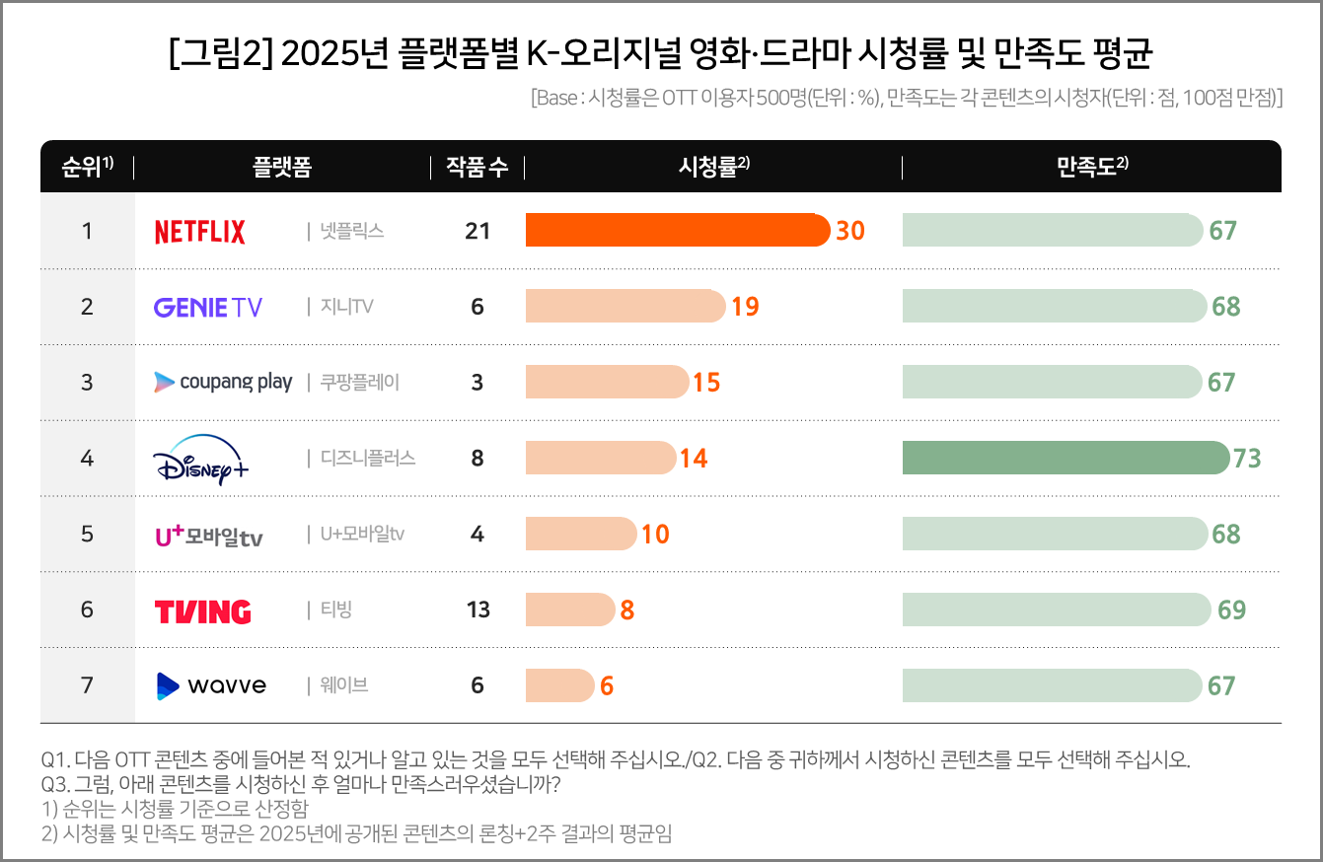

○ 디즈니플러스는 시청률 순위에는 들지 못했으나, 평균 만족도(73점)는 유일한 70점대로 모든 플랫폼 중 가장 높았다. ‘나인퍼즐’(19%), ‘조각도시’(17%) 등 주요 작품의 시청률도 꾸준히 오르고 있어, 고르게 높은 작품성과 시청자의 입소문을 기반으로 추가 성장도 기대할 만하다.

■ ‘재미 있으면 오른다’...초기 만족도가 흥행의 척도
○ 초기 시청자 만족도가 높을수록 시청률이 급격히 상승한다는 흥행 공식은 데이터로 입증됐다. 실제로 누적 만족도 1~3위 작품의 론칭 초기 2주간 상승폭이 모두 2배 이상이었다. 1위 ‘중증외상센터’가 2.6배(론칭주 22%→론칭+2주 59%), 2위 ‘폭싹 속았수다’가 2.5배(18%→44%), 3위 ‘나인퍼즐’(77점)이 2.4배(8%→19%)였다.

■ ‘원작’ 기반 콘텐츠와 ‘시즌제’ 강세
○ 2025년 흥행작의 또 다른 공통점은 ‘검증된 이야기’의 힘이다. 시청률 상위 20개 작품 중 6편이 원작 기반이고 3편은 시즌작이었다. ‘중증외상센터’, ‘광장’ 시청자는 원작 웹툰이나 소설의 탄탄한 스토리를, ‘신병 시즌3’, ‘약한 영웅 Class2’ 시청자는 전작에서의 경험을 핵심 시청 이유로 꼽았다.

■ 초반 ‘화제성’과 ‘완성도 유지’가 핵심
○ ‘중증외상센터’가 화제성 1위 ‘오징어 게임 시즌3’를 앞선 점, 지니TV와 디즈니플러스가 제한된 조건에서 나름의 입지를 굳힌 점은 2025년 K-오리지널 영화∙드라마 시장의 특징을 드러낸다. 화제성으로 시청자를 잠시 유인할 수는 있지만, 이를 유지하는 힘은 스토리의 완성도와 초기 시청자의 호평에서 나온다는 것을 보여줬다. 넷플릭스의 압도적 물량 공세 속에서 ‘비(非)넷플릭스’의 생존 방향을 찾는 실마리가 될 수 있다.

----------------------------------------------------------------------------------------------------------------------
이 리포트는 컨슈머인사이트의 신규 기획조사 'OTT K-오리지널 콘텐츠 초기 시청자 평가'를 바탕으로 한다. 조사는 컨슈머인사이트의 86만 IBP(Invitation Based Panel)를 표본 틀로 매주(회당 표본 규모 500명) 실시하며 OTT K-오리지널 콘텐츠에 대한 초기 시청자 반응 전반을 조사 범위로 한다. 표본추출은 성·연령을 균등 할당하여, 모바일과 PC를 이용한 온라인 조사로 진행된다.

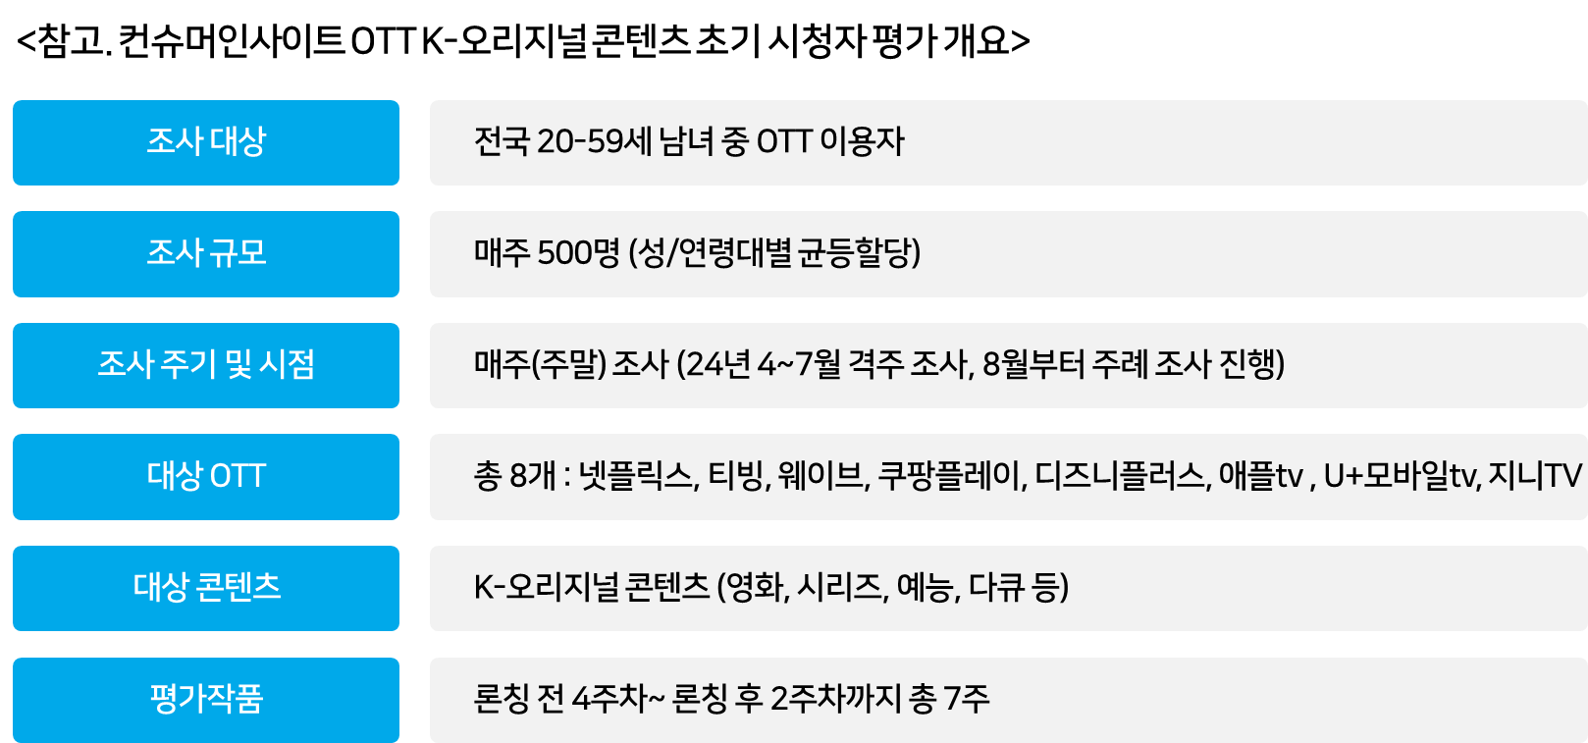

For-more-Information
박경희 본부장 | parkkh@consumerinsight.kr | 02)6004-7619
박지영 팀장 | parkjy@consumerinsight.kr | 02)6004-7629
양수정 연구원 | yangsj@consumerinsight.kr | 02)6004-7628

